3.กิจกรรมให้ความรู้การจัดการน้ำเสีย การจัดทำEM น้ำหมักชีวภาพ แก่นักเรียน โดยใช้ศูนย์การเรียนรู้โคก หนอง นา โมเดล หมู่ 9 บ้านจอมทอง เป็นศูนย์การเรียนรู้อบรม

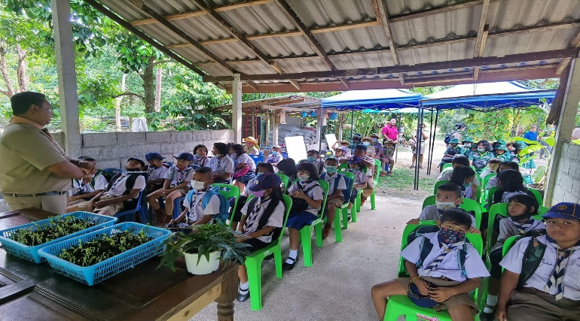
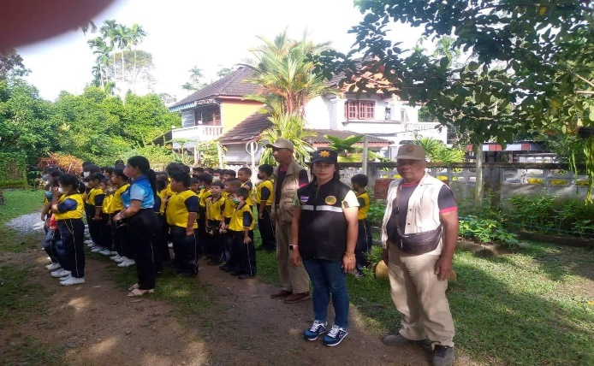
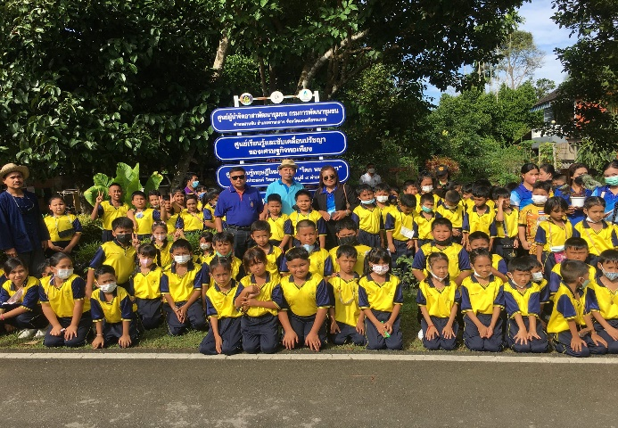
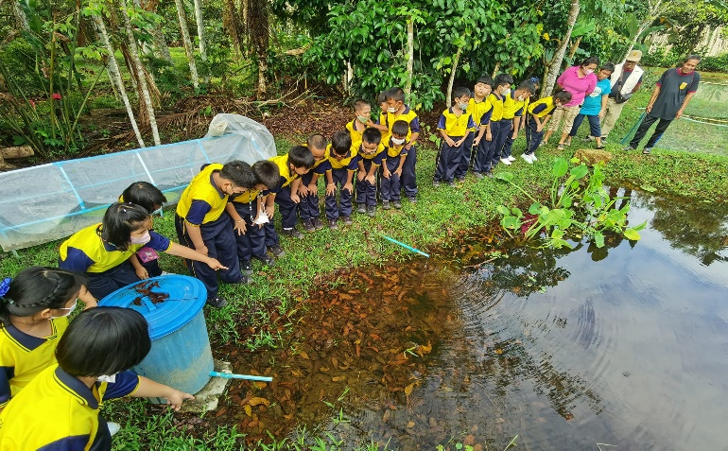
กระบวนการ: เป็นการอบรมให้ความรู้ การจัดทำ EM น้ำหมักชีวภาพและศาสตร์การจัดการน้ำเสียแบบท้องถิ่น แก่นักเรียนในเขตเทศบาลตำบลสวนขัน ให้รู้จักการจัดการน้ำเสีย การสร้างจิตสำนึกในการอนุรักษ์น้ำ เพื่อกระตุ้นให้เด็กสร้างสุขนิสัยที่ดีในการจัดการน้ำ โดยใช้ศูนย์การเรียนรู้โคก หนอง นา โมเดล หมู่ 9 บ้านจอมทอง เป็นศูนย์การเรียนรู้อบรม
